Acuerdo 13: Javier y Abelito van a revisar los valores que se deben tener en cuenta para que cambie de color según las mediciones en la pantalla Mantenimiento Interruptores específicamente en la pestaña Mediciones por Fases Durante el Mantenimiento.
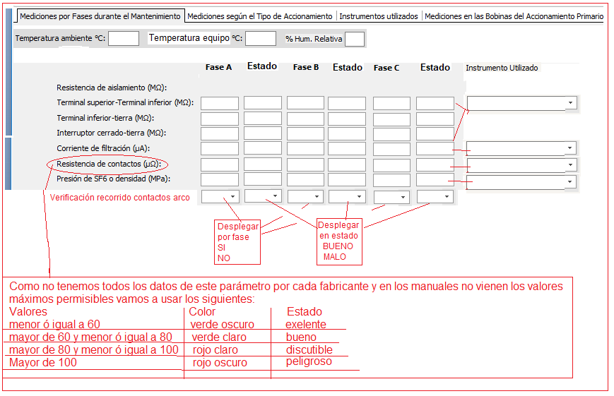

- Incluimos una columna para evaluar el estado. Solo estamos dando los requerimientos para la resistencia de contacto. En los demás dejar escribir hasta que con resto de colegas definir criterios
- Incluimos verificación del recorrido de contacto de arco y si condicionamos desde ahora.

La siguiente pantalla mediciones según tipo de accionamiento

